UNIVERSITAS NEGERI YOGYAKARTA
FAKULTAS TEKNIK
PROGRAM STUDI TEKNIK INDUSTRI

LAPORAN PRAKTIKUM
APLIKASI WEB DAN MOBILE
Semester Genap 2025/2026

MODUL 9 – Pengenalan React.js (Component, JSX, Props)

Nama Mahasiswa | : | Radhitya Adha Fadhlur Rohman
NIM | : | 23051430005
Kelas | : | A
Tanggal Praktikum | : | 24 April 2026
Dosen Pengampu | : | Dr. Eng. Ir. Aji Ery Burhandenny, S.T., M.AIT.

Dikumpulkan paling lambat 7 hari setelah pelaksanaan praktikum

A. IDENTITAS & INFORMASI MODUL

Mata Kuliah | Aplikasi Web dan Mobile
Kode Modul | Modul 9 (Pertemuan 9)
Topik Utama | Pengenalan React.js (Component, JSX, Props)
Sub-Topik | Setup Lingkungan React, Konsep Component, JSX Syntax, dan Props (Data Passing).
Durasi Praktikum | 340 Menit
Tanggal Praktikum | 24 April 2026
Nama Mahasiswa | Radhitya Adha Fadhlur Rohman
NIM | 23051430005
Kelas | A

B. TUJUAN PEMBELAJARAN
1 | Memahami konsep Library vs Framework dan mengapa React dipilih untuk aplikasi  skala besar.
2 | Mampu menyiapkan environment pengembangan React menggunakan Vite.
3 | Memahami sintaks JSX (JavaScript XML).
4 | Mampu membuat Functional Component yang menerima dan menampilkan data  melalui Props.

C. ALAT DAN BAHAN
No. | Nama Alat / Bahan / Aplikasi | Versi / Spesifikasi | Keterangan
1 | Visual Studio Code (VS Code) | Versi 1.8x ke atas | Code Editor
2 | Google Chrome / Browser Modern | Versi terbaru | Testing & Debugging
3 | File `index.html` | Versi Terbaru | Hasil pekerjaan pertemuan sebelumnya
4 | Ekstensi VS Code: LiveServer | Versi terbaru | Melihat perubahan web secara real-time.
5 | Javascript | Versi terbaru | Membuat halaman web menjadi lebih interaktif dan fungsional
6 | Node.js | Versi Terbaru | runtime environment JavaScript

D. DASAR TEORI
React merupakan library JavaScript yang digunakan untuk membangun tampilan antarmuka (user interface) pada aplikasi web. React banyak digunakan karena mampu menangani aplikasi yang kompleks dengan cara yang lebih terstruktur dibandingkan vanilla JavaScript. Konsep utama yang digunakan adalah membagi tampilan menjadi bagian-bagian kecil sehingga lebih mudah dikembangkan dan dikelola.
Dalam React, terdapat konsep component yaitu bagian kecil dari tampilan yang dapat digunakan kembali (reusable). Komponen biasanya ditulis dalam bentuk fungsi yang mengembalikan tampilan menggunakan JSX (JavaScript XML). JSX memungkinkan penulisan kode yang menyerupai HTML di dalam JavaScript sehingga lebih mudah dibaca dan dipahami, terutama dalam menampilkan data secara dinamis.
Selain itu, React menggunakan props sebagai cara untuk mengirim data dari komponen induk ke komponen anak. Props ini berfungsi seperti parameter pada fungsi, sehingga satu komponen bisa digunakan berulang kali dengan data yang berbeda. Penggunaan teknik seperti destructuring dan pemberian nilai default pada props dapat membantu membuat kode menjadi lebih ringkas, rapi, dan mengurangi potensi error.
D.1 Konsep Utama
Konsep utama pada praktikum ini adalah penggunaan React untuk membangun tampilan web berbasis component. Dengan React, tampilan tidak dibuat secara utuh dalam satu bagian, tetapi dipecah menjadi komponen-komponen kecil yang lebih terstruktur dan bisa digunakan kembali. Hal ini membuat pengembangan aplikasi menjadi lebih rapi dan efisien. Selain itu, digunakan JSX (JavaScript XML) yang memungkinkan penulisan tampilan seperti HTML di dalam JavaScript, sehingga lebih mudah dipahami dan mendukung penampilan data secara dinamis.

Selain komponen dan JSX, konsep penting lainnya adalah props, yaitu cara mengirim data dari komponen induk ke komponen anak. Props memungkinkan satu komponen digunakan berulang kali dengan data yang berbeda. Dalam praktikum ini juga diterapkan destructuring props untuk menyederhanakan penulisan kode serta default props untuk memberikan nilai awal jika data tidak dikirim. Dengan konsep-konsep ini, aplikasi menjadi lebih fleksibel, rapi, dan meminimalisir kesalahan.

D.2 Keterkaitan dengan Teknik Industri
Materi pada praktikum ini sangat relevan dengan bidang Teknik Industri, terutama dalam pengembangan sistem informasi untuk mendukung proses operasional. Dalam dunia industri, sering dibutuhkan dashboard atau sistem monitoring untuk memantau kondisi produksi secara real-time, seperti status mesin, jumlah output, atau kondisi proses. Dengan menggunakan React dan konsep komponen, tampilan data tersebut dapat dibuat lebih terstruktur, dinamis, dan mudah diperbarui sesuai kebutuhan.

Sebagai contoh, pada lini produksi di sebuah pabrik, setiap mesin memiliki status seperti running, maintenance, atau stop, serta data jumlah produksi. Informasi ini dapat ditampilkan dalam bentuk kartu (card) seperti pada praktikum, di mana setiap komponen merepresentasikan satu mesin. Dengan memanfaatkan props, data dari sistem dapat dikirim ke setiap komponen sehingga dashboard dapat menampilkan kondisi terbaru secara akurat. Pendekatan ini membantu pengambilan keputusan menjadi lebih cepat dan tepat, misalnya saat terjadi penurunan produksi atau kerusakan mesin.

E. LANGKAH KERJA DAN HASIL PRAKTIKUM
E.1 Langkah 1 – Setup Project dengan Vite
/* ======= KODE / OUTPUT LANGKAH 1 ======= */
VITE v8.0.10 ready in 3673 ms

➜ Local: http://localhost:5173/
➜ Network: use --host to expose
➜ press h + enter to show help

Screenshot Hasil:
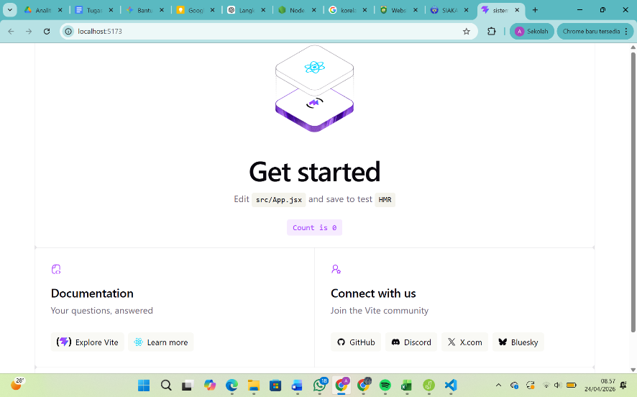
[ Tempel Screenshot di sini ]
Klik kanan → Insert Picture
Gambar E.1 – Kode dari Langkah 1
E.2 Langkah 2 – Membersihkan Porject
/* ======= KODE / OUTPUT LANGKAH 2 ======= */
`<h1>Halo Industri</h1>

Screenshot Hasil:
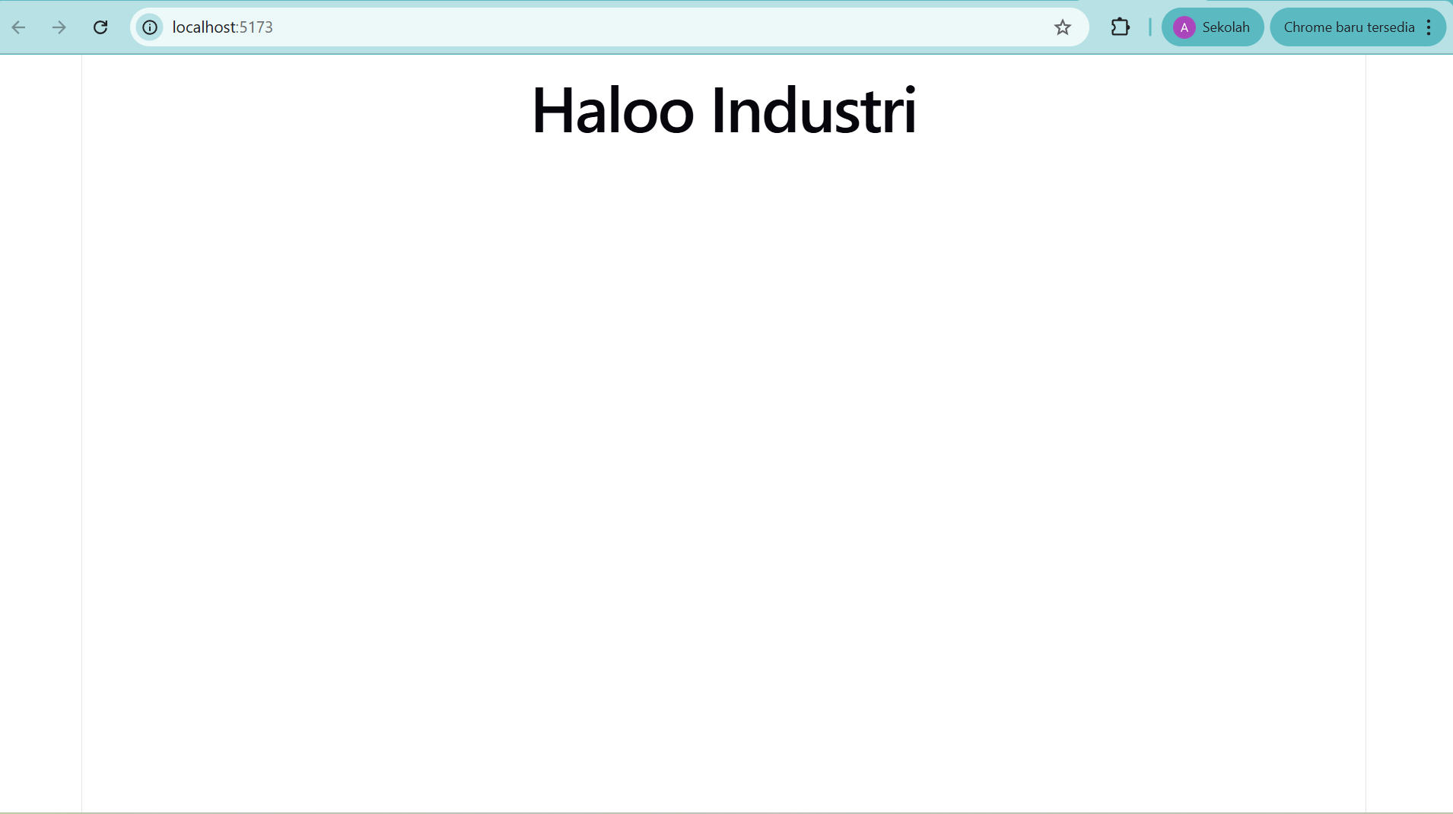
Gambar E.2 – Output dari Langkah 2
E.3 Langkah 3 – Membuat Komponen Pertama: KartuMesin
// 1. Import React
import React from 'react';

// 2. Membuat Komponen Fungsi yang menerima 'props'
function KartuMesin(props) {

// Menerima data dari props
const namaMesin = props.nama;
const status = props.status;
const produksi = props.produksi;

// Logika penentuan warna badge berdasarkan status
let badgeColor = 'bg-secondary';

if (status === 'Running') badgeColor = 'bg-success';
if (status === 'Stop') badgeColor = 'bg-danger';
if (status === 'Maintenance') badgeColor = 'bg-warning';

return (
// Menggunakan class -> className di JSX
<div className="card shadow-sm p-3 mb-3">
<div className="card-body">
<h5 className="card-title">{namaMesin}</h5>
<span className={`badge ${badgeColor}`}>{status}</span>
<hr />
<p>
Produksi Saat Ini: <strong>{produksi}</strong> Unit
</p>
</div>
</div>
);
}

// 3. Export agar bisa dipakai di file lain
export default KartuMesin;

Screenshot Hasil:
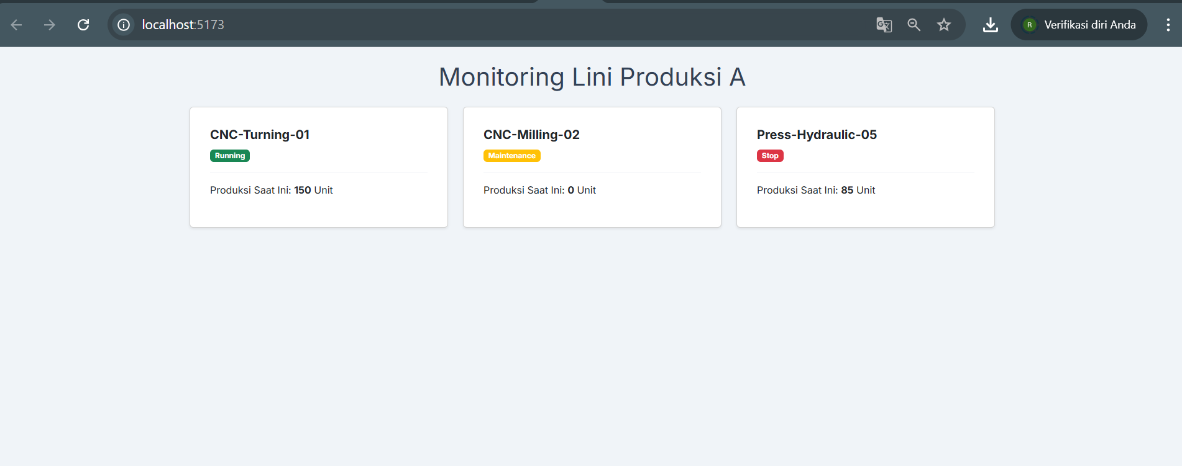
Gambar E.3 – Output dari Langkah 3

E.4 Langkah 4 – Menggunakan Komponen di App.jsx
/* ======= KODE / OUTPUT LANGKAH 4 ======= */
import React from 'react';
// Pastikan file KartuMesin.js ada di folder ./Komponen/
import KartuMesin from './Komponen/KartuMesin';

function App() {
return (
<div style={{ padding: '20px', fontFamily: 'Arial, sans-serif' }}>
<h1>Monitoring Lini Produksi A</h1>

<div style={{ display: 'flex', gap: '20px', marginTop: '20px' }}>
{/* Kolom 1: Menggunakan komponen dengan data berbeda */}
<div className="column">
<KartuMesin
nama="Mesin CNC 01"
status="Berjalan"
suhu={45}
/>
</div>

{/* Kolom 2 */}
<div className="column">
<KartuMesin
nama="Mesin Bubut 02"
status="Berhenti"
suhu={25}
/>
</div>

{/* Kolom 3 */}
<div className="column">
<KartuMesin
nama="Mesin Milling 03"
status="Peringatan"
suhu={85}
/>
</div>
</div>
</div>
);
}

export default App;

Screenshot Hasil:

Gambar E.4 – Output dari Langkah 4
F. LATIHAN DAN TUGAS MANDIRI
F.1 Latihan 1 – Destructuring Props
Pertanyaan / Instruksi Latihan:
Ubah cara deklarasi props di `KartuMesin.jsx`
menggunakan destructuring: `function KartuMesin({ nama, status, produksi }) { ... }`.
Sesuaikan kode di dalamnya.

Jawaban / Kode Solusi:
Membuat file didalam folder KOmponen dengan nama KartuMesinLat1.jsx
// 1. Import React
import React from 'react';

// 2. Komponen dengan destructuring props
function KartuMesinLat1({ nama, status, produksi }) {

// Logika penentuan warna badge berdasarkan status
let badgeColor = 'bg-secondary';

if (status === 'Running') badgeColor = 'bg-success';
if (status === 'Stop') badgeColor = 'bg-danger';
if (status === 'Maintenance') badgeColor = 'bg-warning';

return (
<div className="card shadow-sm p-3 mb-3">
<div className="card-body">
{/* langsung pakai nama */}
<h5 className="card-title">{nama}</h5>
<span className={`badge ${badgeColor}`}>{status}</span>
<hr />
<p>
Produksi Saat Ini: <strong>{produksi}</strong> Unit
</p>
</div>
</div>
);
}

// 3. Export
export default KartuMesinLat1;

Kemudian Dalam APP.jsx Tambahkan untuk KartuMesinLat1
import React, { useState } from 'react';
import './App.css';

// Import komponen
import KartuMesin from './Komponen/KartuMesin';
import KartuMesinLat1 from './Komponen/KartuMesinLat1';

function App() {
const [halaman, setHalaman] = useState('Praktikum');

return (
<div className="container mt-5 mb-5">
<h2 className="text-center mb-2">Monitoring Lini Produksi</h2>
<p className="text-center text-muted mb-5">
Radhitya Adha Fadhlur Rohman (23051430005)
</p>

{/* ================= NAVIGASI ================= */}
<div className="d-flex justify-content-center gap-3 mb-5 flex-wrap">
<button
className={`btn tombol-navigasi ${
halaman === 'Praktikum' ? 'btn-primary' : 'btn-outline-primary'
}`}
onClick={() => setHalaman('Praktikum')}
>
Versi Praktikum
</button>

<button
className={`btn tombol-navigasi ${
halaman === 'latihan1' ? 'btn-info text-white' : 'btn-outline-info'
}`}
onClick={() => setHalaman('latihan1')}
>
Latihan 1
</button>

<button
className={`btn tombol-navigasi ${
halaman === 'latihan2' ? 'btn-success' : 'btn-outline-success'
}`}
onClick={() => setHalaman('latihan2')}
>
{/* ================= 1. PRAKTIKUM ================= */}
{halaman === 'Praktikum' && (
<div>
<h4 className="text-center mb-4">1. Versi Praktikum (Props)</h4>
<div className="row g-4">
<div className="col-md-4">
<KartuMesin nama="CNC-Turning-01" status="Running" produksi={150} />
</div>
<div className="col-md-4">
<KartuMesin nama="CNC-Milling-02" status="Maintenance" produksi={0} />
</div>
<div className="col-md-4">
<KartuMesin nama="Press-Hydraulic-05" status="Stop" produksi={85} />
</div>
</div>
</div>
)}

{/* ================= 2. LATIHAN 1 ================= */}
{halaman === 'latihan1' && (
<div>
<h4 className="text-center mb-4 text-info">
2. Latihan 1 (Destructuring Props)
</h4>
<div className="row g-4">
<div className="col-md-4">
<KartuMesinLat1 nama="CNC-Grinding-03" status="Maintenance" produksi={50} />
</div>
<div className="col-md-4">
<KartuMesinLat1 nama="CNC-Drilling-04" status="Running" produksi={210} />
</div>
<div className="col-md-4">
<KartuMesinLat1 nama="Lathe-Machine-06" status="Stop" produksi={0} />
</div>
</div>
</div>
)}
);
}

export default App;

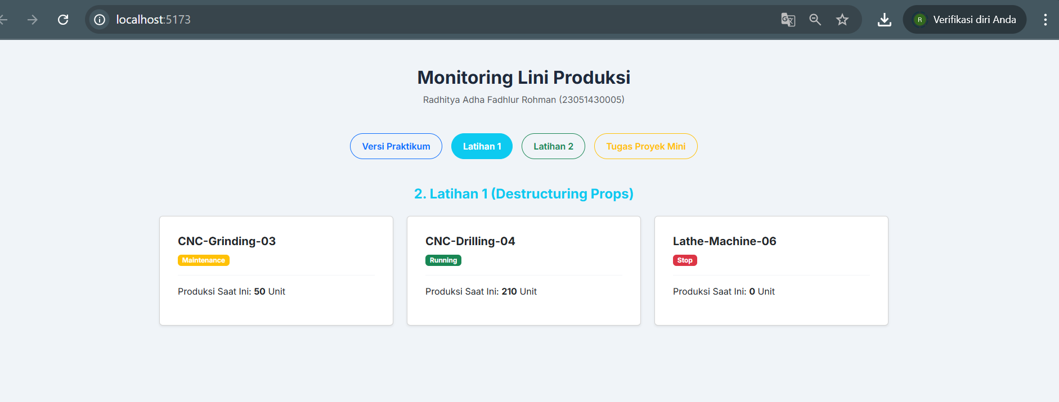
Gambar F.1 – Output dari Latihan 1
F.2 Latihan 2 – Default Props
Pertanyaan / Instruksi Latihan:
Berikan nilai default pada prop `produksi` menjadi 0, jika
user lupa mengirim prop tersebut.

Jawaban / Kode Solusi:
Membuat file didalam folder KOmponen dengan nama KartuMesinLat2.jsx
// 1. Import React
import React from 'react';

// 2. Komponen dengan destructuring + default props
function KartuMesinLat2({ nama, status, produksi = 0 }) {

// Logika penentuan warna badge berdasarkan status
let badgeColor = 'bg-secondary';

if (status === 'Running') badgeColor = 'bg-success';
if (status === 'Stop') badgeColor = 'bg-danger';
if (status === 'Maintenance') badgeColor = 'bg-warning';

return (
<div className="card shadow-sm p-3 mb-3">
<div className="card-body">
<h5 className="card-title">{nama}</h5>
<span className={`badge ${badgeColor}`}>{status}</span>
<hr />
<p>
Produksi Saat Ini: <strong>{produksi}</strong> Unit
</p>
</div>
</div>
);
}

// 3. Export
export default KartuMesinLat2;

import React, { useState } from 'react';
import './App.css';

// Import komponen
import KartuMesin from './Komponen/KartuMesin';
import KartuMesinLat1 from './Komponen/KartuMesinLat1';
import KartuMesinLat2 from './Komponen/KartuMesinLat2';

function App() {
const [halaman, setHalaman] = useState('Praktikum');

return (
<div className="container mt-5 mb-5">
<h2 className="text-center mb-2">Monitoring Lini Produksi</h2>
<p className="text-center text-muted mb-5">
Radhitya Adha Fadhlur Rohman (23051430005)
</p>

{/* ================= NAVIGASI ================= */}
<div className="d-flex justify-content-center gap-3 mb-5 flex-wrap">
<button
className={`btn tombol-navigasi ${
halaman === 'Praktikum' ? 'btn-primary' : 'btn-outline-primary'
}`}
onClick={() => setHalaman('Praktikum')}
>
Versi Praktikum
</button>

<button
className={`btn tombol-navigasi ${
halaman === 'latihan1' ? 'btn-info text-white' : 'btn-outline-info'
}`}
onClick={() => setHalaman('latihan1')}
>
Latihan 1
</button>

<button
className={`btn tombol-navigasi ${
halaman === 'latihan2' ? 'btn-success' : 'btn-outline-success'
}`}
onClick={() => setHalaman('latihan2')}
>
Latihan 2
</button>

<button
className={`btn tombol-navigasi ${
halaman === 'tugas' ? 'btn-warning text-dark' : 'btn-outline-warning'
}`}
onClick={() => setHalaman('tugas')}
>
{/* ================= 1. PRAKTIKUM ================= */}
{halaman === 'Praktikum' && (
<div>
<h4 className="text-center mb-4">1. Versi Praktikum (Props)</h4>
<div className="row g-4">
<div className="col-md-4">
<KartuMesin nama="CNC-Turning-01" status="Running" produksi={150} />
</div>
<div className="col-md-4">
<KartuMesin nama="CNC-Milling-02" status="Maintenance" produksi={0} />
</div>
<div className="col-md-4">
<KartuMesin nama="Press-Hydraulic-05" status="Stop" produksi={85} />
</div>
</div>
</div>
)}

{/* ================= 2. LATIHAN 1 ================= */}
{halaman === 'latihan1' && (
<div>
<h4 className="text-center mb-4 text-info">
2. Latihan 1 (Destructuring Props)
</h4>
<div className="row g-4">
<div className="col-md-4">
<KartuMesinLat1 nama="CNC-Grinding-03" status="Maintenance" produksi={50} />
</div>
<div className="col-md-4">
<KartuMesinLat1 nama="CNC-Drilling-04" status="Running" produksi={210} />
</div>
<div className="col-md-4">
<KartuMesinLat1 nama="Lathe-Machine-06" status="Stop" produksi={0} />
</div>
</div>
</div>
)}

{/* ================= 3. LATIHAN 2 ================= */}
{halaman === 'latihan2' && (
<div>
<h4 className="text-center mb-4 text-success">
3. Latihan 2 (Default Props)
</h4>
<div className="row g-4">
<div className="col-md-4">
<KartuMesinLat2 nama="Assembly-Line-01" status="Stop" />
</div>
<div className="col-md-4">
<KartuMesinLat2 nama="Packaging-Unit-02" status="Running" produksi={175} />
</div>
<div className="col-md-4">
<KartuMesinLat2 nama="Inspection-Unit-03" status="Maintenance" />
</div>
</div>
</div>
)}
);
}

export default App;

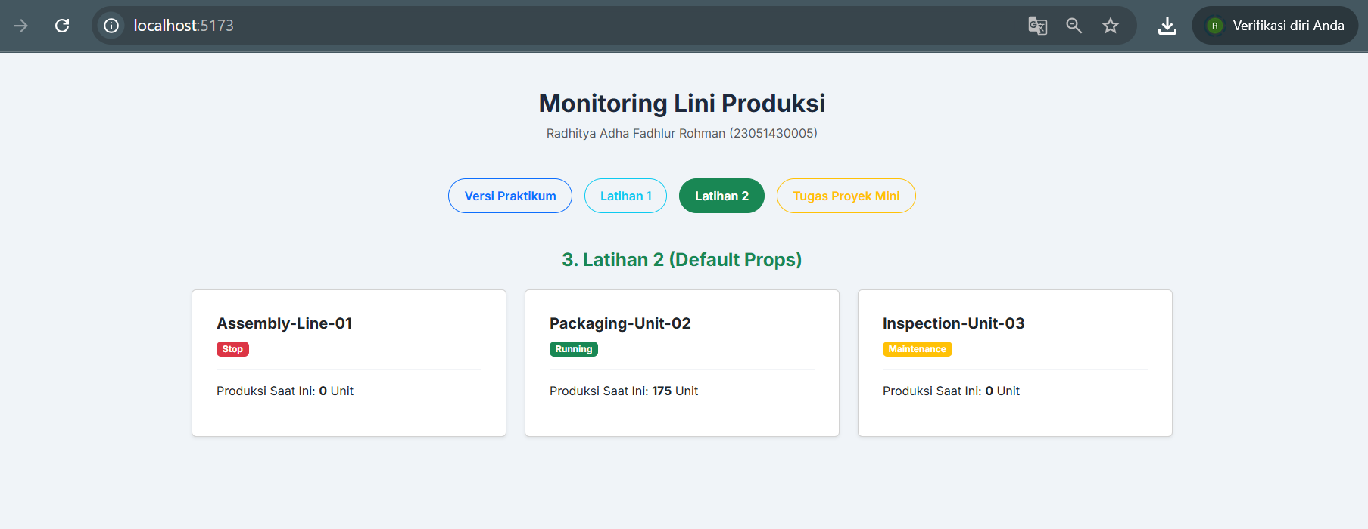
Gambar F.2 – Output dari Latihan 2
F.3 Tugas Proyek Mini – Kartu Karyawan
Deskripsi proyek mini:
- Buat komponen baru bernama `KartuKaryawan.jsx`. Komponen ini menerima props: `nama`, `jabatan`, `bagian`.
- Tampilkan komponen ini 3 kali di `App.jsx` dengan data karyawan berbeda (Manager, Operator, QC).

Penjelasan pendekatan/solusi yang digunakan:
Pendekatan yang digunakan pada proyek mini ini adalah dengan menerapkan konsep component-based pada React untuk menampilkan data karyawan dalam bentuk kartu (card). Dibuat komponen khusus yaitu KartuKaryawan yang berfungsi menampilkan informasi seperti nama, jabatan, dan bagian kerja. Komponen ini dirancang agar bersifat reusable, sehingga dapat digunakan berulang kali hanya dengan mengganti data yang dikirim melalui props dari file utama (App.jsx).

Pada bagian App.jsx, data karyawan ditampilkan dengan cara memanggil komponen KartuKaryawan sebanyak tiga kali dengan isi data yang berbeda (Manager, Operator, dan QC). Selain itu, digunakan state (useState) untuk mengatur navigasi sederhana sehingga pengguna dapat berpindah antara halaman praktikum, latihan, dan tugas proyek mini. Dengan pendekatan ini, tampilan menjadi lebih terstruktur, mudah dikembangkan, dan sesuai dengan konsep aplikasi modern yang dinamis serta modular.

Kode Utama:
// 1. Import React
import React from 'react';

// 2. Komponen dengan destructuring props
function KartuKaryawan({ nama, jabatan, bagian }) {
// Logika penentuan warna badge berdasarkan jabatan
let badgeColor = 'bg-primary';
if (jabatan === 'Manager') badgeColor = 'bg-danger';
if (jabatan === 'QC') badgeColor = 'bg-success';
if (jabatan === 'Operator') badgeColor = 'bg-info text-dark';

return (
<div className="card shadow-sm p-3 mb-3 kartu-kustom">
<div className="card-body">

{/* Nama */}
<h5 className="card-title fw-bold mb-3">{nama}</h5>

{/* Jabatan (label + badge, tidak double) */}
<p className="mb-2 text-muted">
Jabatan:{' '}
<span className={`badge ${badgeColor}`}>
{jabatan}
</span>
</p>

{/* Bagian */}
<p className="mb-0 text-muted">
Bagian: <strong className="text-dark">{bagian}</strong>
</p>

</div>
</div>
);
}

// 3. Export
export default KartuKaryawan;

Membuat dan melengkapi app.jsx
import React, { useState } from 'react';
import './App.css';

// Import komponen
import KartuMesin from './Komponen/KartuMesin';
import KartuMesinLat1 from './Komponen/KartuMesinLat1';
import KartuMesinLat2 from './Komponen/KartuMesinLat2';
import KartuKaryawan from './Komponen/KartuKaryawan';

function App() {
const [halaman, setHalaman] = useState('Praktikum');

return (
<div className="container mt-5 mb-5">
<h2 className="text-center mb-2">Monitoring Lini Produksi</h2>
<p className="text-center text-muted mb-5">
Radhitya Adha Fadhlur Rohman (23051430005)
</p>

{/* ================= NAVIGASI ================= */}
<div className="d-flex justify-content-center gap-3 mb-5 flex-wrap">
<button
className={`btn tombol-navigasi ${
halaman === 'Praktikum' ? 'btn-primary' : 'btn-outline-primary'
}`}
onClick={() => setHalaman('Praktikum')}
>
Versi Praktikum
</button>

<button
className={`btn tombol-navigasi ${
halaman === 'latihan1' ? 'btn-info text-white' : 'btn-outline-info'
}`}
onClick={() => setHalaman('latihan1')}
>
Latihan 1
</button>

<button
className={`btn tombol-navigasi ${
halaman === 'latihan2' ? 'btn-success' : 'btn-outline-success'
}`}
onClick={() => setHalaman('latihan2')}
>
Latihan 2
</button>

<button
className={`btn tombol-navigasi ${
halaman === 'tugas' ? 'btn-warning text-dark' : 'btn-outline-warning'
}`}
onClick={() => setHalaman('tugas')}
>
Tugas Proyek Mini
</button>
</div>

{/* ================= 1. PRAKTIKUM ================= */}
{halaman === 'Praktikum' && (
<div>
<h4 className="text-center mb-4">1. Versi Praktikum (Props)</h4>
<div className="row g-4">
<div className="col-md-4">
<KartuMesin nama="CNC-Turning-01" status="Running" produksi={150} />
</div>
<div className="col-md-4">
<KartuMesin nama="CNC-Milling-02" status="Maintenance" produksi={0} />
</div>
<div className="col-md-4">
<KartuMesin nama="Press-Hydraulic-05" status="Stop" produksi={85} />
</div>
</div>
</div>
)}

{/* ================= 2. LATIHAN 1 ================= */}
{halaman === 'latihan1' && (
<div>
<h4 className="text-center mb-4 text-info">
2. Latihan 1 (Destructuring Props)
</h4>
<div className="row g-4">
<div className="col-md-4">
<KartuMesinLat1 nama="CNC-Grinding-03" status="Maintenance" produksi={50} />
</div>
<div className="col-md-4">
<KartuMesinLat1 nama="CNC-Drilling-04" status="Running" produksi={210} />
</div>
<div className="col-md-4">
<KartuMesinLat1 nama="Lathe-Machine-06" status="Stop" produksi={0} />
</div>
</div>
</div>
)}

{/* ================= 3. LATIHAN 2 ================= */}
{halaman === 'latihan2' && (
<div>
<h4 className="text-center mb-4 text-success">
3. Latihan 2 (Default Props)
</h4>
<div className="row g-4">
<div className="col-md-4">
<KartuMesinLat2 nama="Assembly-Line-01" status="Stop" />
</div>
<div className="col-md-4">
<KartuMesinLat2 nama="Packaging-Unit-02" status="Running" produksi={175} />
</div>
<div className="col-md-4">
<KartuMesinLat2 nama="Inspection-Unit-03" status="Maintenance" />
</div>
</div>
</div>
)}

{/* ================= 4. TUGAS ================= */}
{halaman === 'tugas' && (
<div>
<h4 className="text-center mb-4 text-warning">
4. Tugas Proyek Mini (Data Karyawan)
</h4>
<div className="row g-4">
<div className="col-md-4">
<KartuKaryawan nama="Bambang Subejo" jabatan="Manager" bagian="Produksi" />
</div>
<div className="col-md-4">
<KartuKaryawan nama="Fadhil Alamsyah" jabatan="Operator" bagian="Lini Perakitan 1" />
</div>
<div className="col-md-4">
<KartuKaryawan nama="Adhe Surakjat" jabatan="QC" bagian="Quality Assurance" />
</div>
</div>
</div>
)}
</div>
);
}

export default App;

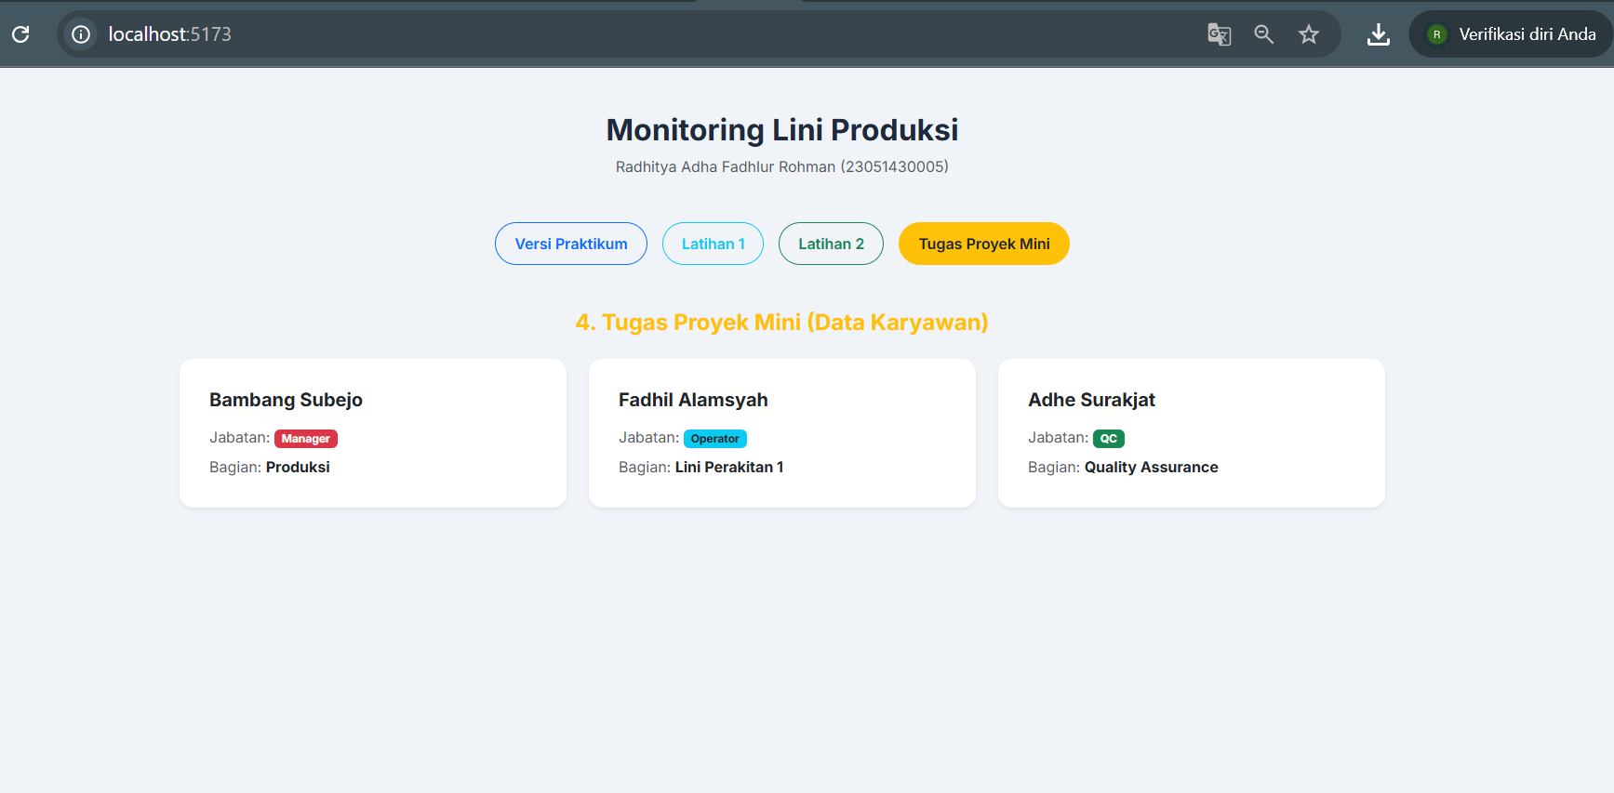
Gambar F.3 – Output dari Projek Mini Industri
G. PEMBAHASAN
G.1 Analisis Kesesuaian Hasil dengan Teori
Hasil praktikum yang diperoleh pada pertemuan ini pada dasarnya sudah sesuai dengan konsep yang dipelajari, khususnya terkait penggunaan component, JSX, dan props dalam React. Hal ini dapat dilihat dari pembuatan komponen seperti KartuMesin dan KartuKaryawan yang dipisahkan dari file utama dan kemudian digunakan kembali di dalam App.jsx. Setiap komponen mampu menampilkan data yang berbeda melalui props, sehingga sesuai dengan teori bahwa komponen bersifat reusable dan dapat menerima data layaknya parameter pada fungsi.

Penggunaan JSX juga sudah diterapkan dengan baik, di mana struktur tampilan ditulis menyerupai HTML namun tetap berada dalam JavaScript. Data seperti nama mesin, status, dan jumlah produksi ditampilkan secara dinamis menggunakan tanda {}, yang menunjukkan integrasi antara logika dan tampilan. Penerapan kondisi untuk menentukan warna badge berdasarkan status mesin juga menunjukkan bahwa logika JavaScript dapat langsung digunakan di dalam JSX, sesuai dengan konsep yang dijelaskan dalam teori.

Pada bagian latihan, penerapan destructuring props pada KartuMesinLat1 dan default props pada KartuMesinLat2 juga sudah sesuai dengan konsep yang dipelajari. Destructuring membantu membuat penulisan kode menjadi lebih ringkas dan mudah dibaca, sedangkan default props memastikan komponen tetap berjalan meskipun ada data yang tidak dikirim, seperti pada kasus nilai produksi yang otomatis menjadi 0. Secara keseluruhan, hasil praktikum tidak hanya sesuai dengan teori, tetapi juga menunjukkan pemahaman yang lebih dalam melalui pengembangan seperti penggunaan state dan conditional rendering pada App.jsx.

G.2 Kendala yang Ditemukan dan Solusinya
Kendala / Error yang Ditemukan | Solusi yang Diterapkan
Tampilan awal terlihat kurang rapi karena semua komponen tampil memanjang dan tidak terstruktur. | Menggunakan layout dari Bootstrap seperti container, row, dan col-md-4 agar tampilan terbagi menjadi beberapa kolom sehingga lebih rapi dan menyerupai dashboard.

G.3 Kaitan dengan Penerapan di Industri
Keterampilan yang dipelajari pada praktikum ini, khususnya penggunaan React dengan konsep component, props, dan state, sangat relevan dalam dunia Teknik Industri, terutama dalam pengembangan sistem informasi dan dashboard monitoring. Dalam industri, sering dibutuhkan sistem yang mampu menampilkan data produksi secara real-time, seperti status mesin, jumlah output, hingga kondisi operasional. Dengan pendekatan berbasis component, tampilan tersebut dapat dibuat lebih terstruktur dan mudah dikembangkan sesuai kebutuhan.

Sebagai contoh, pada sebuah pabrik manufaktur, setiap mesin di lini produksi dapat dimonitor melalui dashboard digital. Setiap mesin direpresentasikan sebagai satu komponen (seperti KartuMesin) yang menampilkan informasi status (running, maintenance, atau stop) serta jumlah produksi. Data ini bisa diambil dari sistem sensor atau database, lalu ditampilkan secara dinamis menggunakan props. Dengan sistem seperti ini, operator atau manajer produksi dapat dengan cepat mengetahui kondisi lapangan dan mengambil keputusan, misalnya saat terjadi penurunan produksi atau kerusakan mesin.
Selain itu, konsep yang sama juga dapat diterapkan pada manajemen sumber daya manusia, seperti pada proyek mini KartuKaryawan. Data karyawan dapat ditampilkan dalam bentuk kartu untuk memudahkan pemantauan jabatan dan penempatan kerja. Dengan demikian, keterampilan yang dipelajari tidak hanya terbatas pada pembuatan tampilan, tetapi juga mendukung pengambilan keputusan berbasis data dalam lingkungan industri yang nyata.

H. KESIMPULAN
1 | Praktikum ini berhasil mengimplementasikan konsep dasar React seperti component, JSX, dan props dalam pembuatan tampilan monitoring data mesin secara dinamis.
2 | Penggunaan component terbukti membuat kode lebih terstruktur dan dapat digunakan kembali (reusable), sehingga memudahkan dalam pengembangan aplikasi dengan data yang berbeda.
3 | Penerapan destructuring props dan default props membantu menyederhanakan penulisan kode serta meningkatkan keandalan aplikasi ketika terdapat data yang tidak dikirim.
4 | Penggunaan state dan conditional rendering pada App.jsx memungkinkan pembuatan navigasi sederhana, sehingga aplikasi menjadi lebih interaktif dan mendekati konsep aplikasi modern.

I. DAFTAR PUSTAKA

No. | Referensi (Format APA 7th Edition)
[1] | Burhandenny, A. E. (2026). Manual Praktikum Aplikasi Web dan Mobile Semester Genap 2025/2026. Program Studi Teknik Industri, Universitas Negeri Yogyakarta.
[2] | Meta Platforms, Inc. (2024). React documentation. React.dev. https://react.dev
[3] | W3Schools. (2024). React props. https://www.w3schools.com/react/react_props.asp
[4] | React Documentation (2024).

J. LEMBAR PENILAIAN DAN PENGESAHAN

RUBRIK PENILAIAN LAPORAN
Aspek Penilaian |  | Bobot
No. | Aspek Penilaian |  | Bobot (%) | Nilai (0-100) | Skor Akhir | Catatan Penilai
1 | Kelengkapan Isi (Semua bagian A–I terisi lengkap) |  | 20%
2 | Kualitas Dasar Teori (Ditulis dengan bahasa sendiri, relevan, minimal 3 paragraf) |  | 15%
3 | Dokumentasi Langkah Kerja (Kode & Screenshot sesuai, jelas, dan terbaca) |  | 25%
4 | Tugas/Latihan Mandiri (Semua latihan & proyek mini dikerjakan dan berfungsi) |  | 20%
5 | Pembahasan & Analisis (Kritis, mendalam, dan relevan dengan industri) |  | 15%
6 | Kesimpulan & Tata Bahasa (Spesifik, rapi, mengikuti format yang ditentukan) |  | 5%
TOTAL NILAI AKHIR |  |  | 100%

Mahasiswa  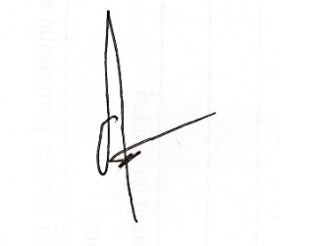  ________________________________  Radhitya Adha Fadhlur Rohman  NIM: 23051430005 | Diperiksa oleh Asisten / Dosen  ________________________________  Dr. Eng. Ir. Aji Ery Burhandenny, S.T., M.AIT.  Tanggal: 17 April 2026

